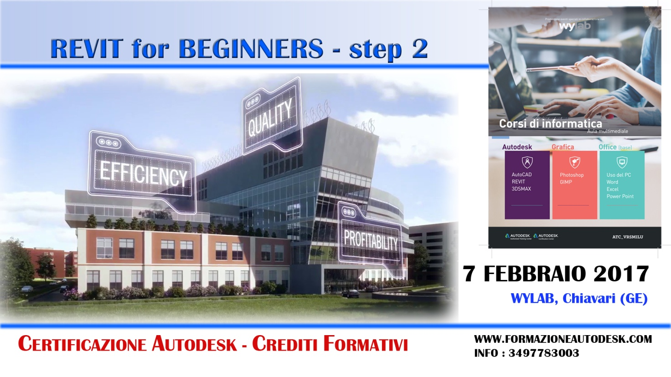
Imparare a progettare con il BIM: Revit - Step TWO
DOCENTE: Arch. Michela Vissani, Docente Certificata Autodesk, Autrice Manuali Autodesk
DATA EVENTO: 07 Febbraio / 09 Febbraio/ 14 Febbraio/ 16 Febbraio
dalle 9.00 alle 13.00
LUOGO: Autodesk Training Center VRS-MILU (WyLab, Via Davide Gagliardo, 7, 16043 Chiavari GE
http://www.wylab.net/it/)
CERTIFICAZIONI RILASCIATE: CERTIFICAZIONE UFFICIALE AUTODESK
ORARIO: 9.00-13.00;
POSTI DISPONIBILI: 5 persone
MODALITÀ D’ISCRIZIONE: collegandosi al https://sites.google.com/site/vrsmilu/pre-iscrizione
L’iscrizione si perfeziona al ricevimento da parte dell'Autodesk Training Center VRS - MILU del modulo d'iscrizione, compilato e sottoscritto in tutte le sue parti, e della copia di avvenuto bonifico pari a € 314,00 da trasmettere a mezzo e-mail: vissani.milu@gmail.com
DATA APERTURA ISCRIZIONI ON LINE:
DATA CHIUSURA ISCRIZIONI ON LINE:
COSTO: € 314,00 CREDITI ATTRIBUITI: N. 15

